 | 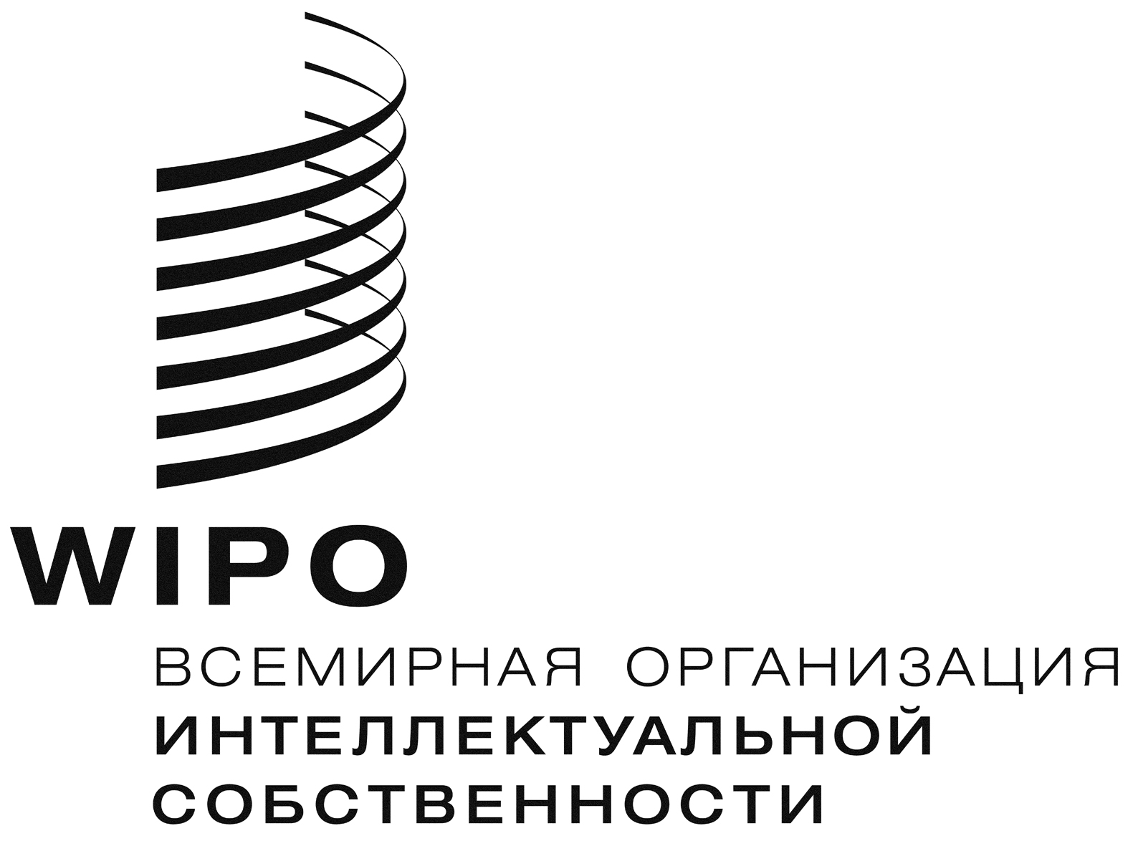 | R
B/EC/57/1
оригинал: английский
дата: 9 октября 2012 г.

Международный союз по охране литературных и художественных произведений (Бернский союз)

Исполнительный комитет

Пятьдесят седьмая (43-я очередная) сессия
Женева, 1 – 9 октября 2012 г.

отчет

принят Исполнительным комитетом

- На рассмотрении Исполнительного комитета находились следующие пункты Сводной повестки дня (документ A/50/1): 1, 2, 3, 4, 5, 6, 7, 8, 10, 11, 12, 15, 16, 17, 18, 19, 20, 21, 37 и 38.
- Отчет об обсуждении указанных пунктов содержится в Общем отчете (документ A/50/1).
- Г-н Пол Сэмон (Соединенные Штаты Америки) был избран Председателем Исполнительного комитета; г-н Тоомас Луми (Эстония) и г-жа Екатерина Эгутиz (Грузия) были избраны заместителями Председателя.

[Конец документа]

